 | Matéria: Matemática | Data: / / 2026
 | Professor: Ítalo Leal
 | Aluno(a):
Exercício 12
QUESTÃO 1)  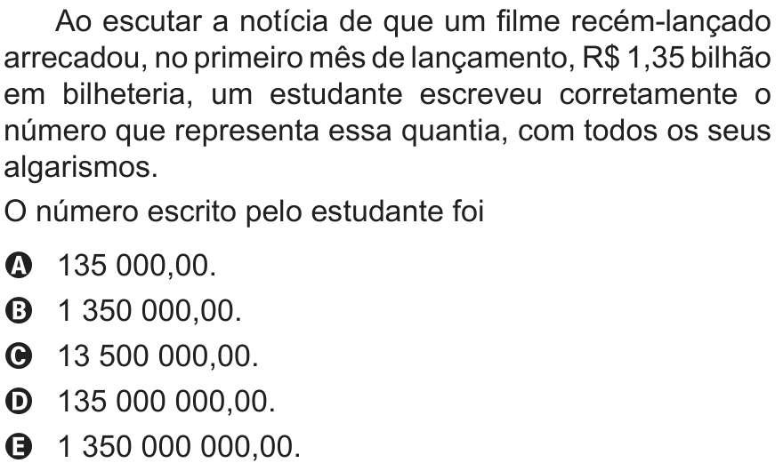  QUESTÃO 2)  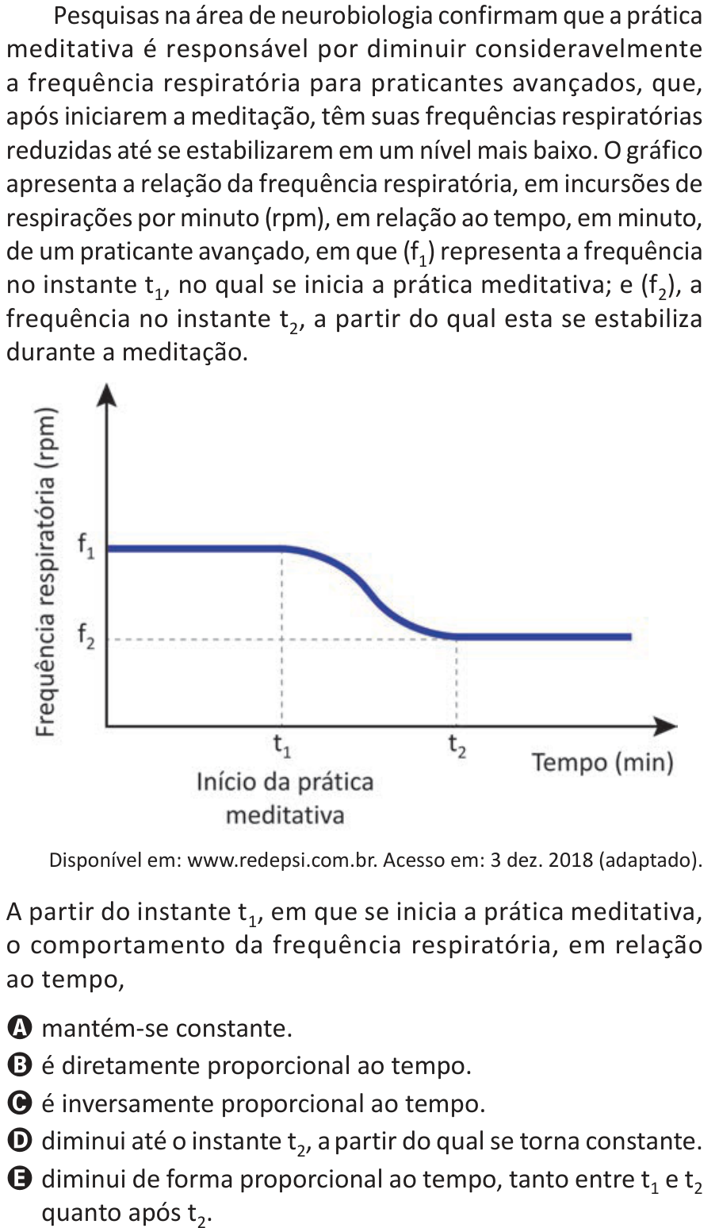 | QUESTÃO 3)  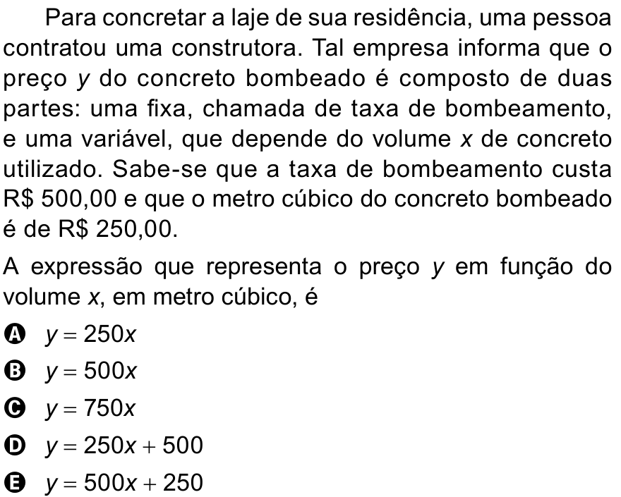  QUESTÃO 4)  

